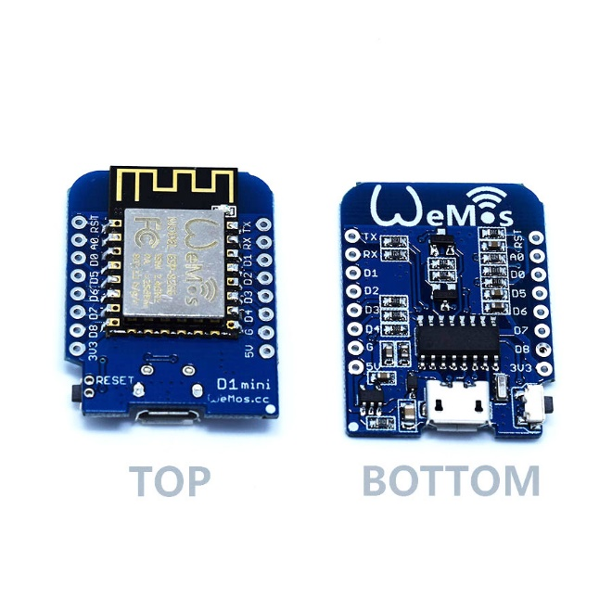**WeMos D1 mini**

**การติดตั้งแบบBoards Manager**

1. [ติดตั้ง Arduino 1.6.8 จากเว็บไซต์ Arduino](https://www.arduino.cc/en/Main/Software)
2. 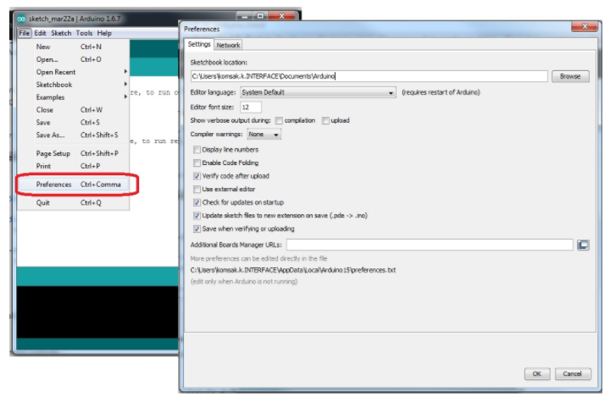เปิดโปรแกรมArduino และเปิดหน้าต่าง Preferences
3. ป้อนชื่อเวปไซค์

[**http://arduino.esp8266.com/stable/package_esp8266com_index.json**](http://arduino.esp8266.com/stable/package_esp8266com_index.json)

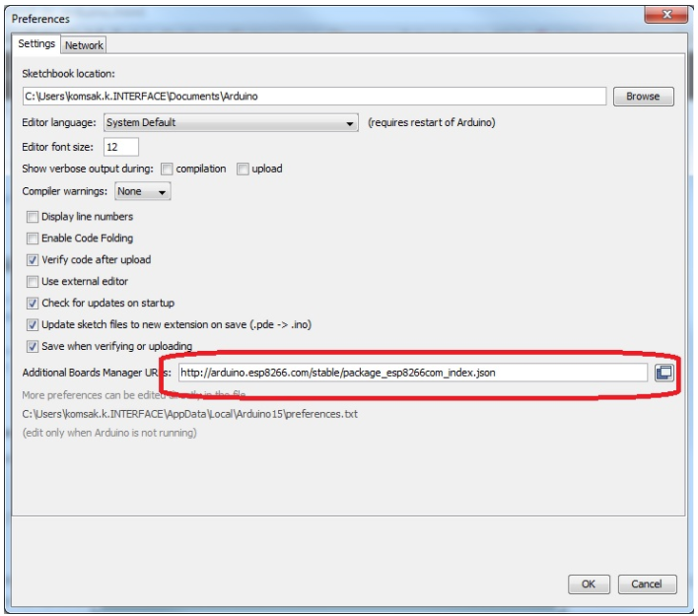ที่ช่อง Additional Boards Manager URLs

1. เปิด Tools→Board:xxx→Boards Manager และติดตั้ง esp8266 by ESP8266 Community

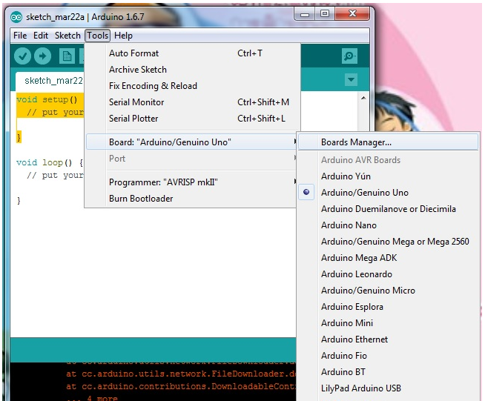

และไม่ลืมที่จะเลือก LIST บอร์ด ESP8266 จาก ToolList จะแสดงบอร์ดตัวนี้ขึ้นมาหลังจากการติดตั้ง

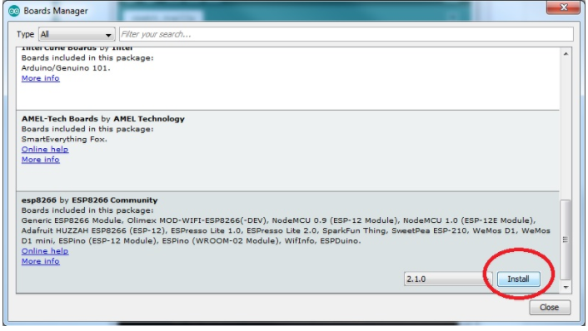

เลือกบอร์ดตามรูป

